Творческий отчет за 2016-2017 учебный год детской организации «Солнышко» Шуманской ООШ.
Название детской организации: детская школьная организация «Солнышко».
Девиз: Солнышко, солнышко,
Мы твои лучи.
Быть людьми хорошими
Ты нас научи.
Дата создания детской организации «Солнышко»: 1 сентября 2014 года
Численность : 33 учащихся , педагог-организатор, ЗДВР, классные руководители, ( итого: 42 человека)
Устав или положение : Устав детской школьной организации «Солнышко»
Структура самоуправления:
Совет школьного ученического самоуправления
Совет старшеклассников «Факел».(8-9 КЛАССЫ)
Название отдела,комитета | Руководитель комитета | Состав комитета
Комитет науки и образования:  «Законы школьной жизни» | Антипова Анастасия | Антипова Анастасия  Сергеева Ирина
комитет культуры и досуга:  «Затейник» | Фазылзянова Альфия | Фазылзянова Альфия  Гаврильчева Алена
Спортивно-оздоровительный комитет: «Олимп» | Горячева Анастасия | Горячева Анастасия  Горячев Олег
Комитет труда и заботы:  «Труд» | Иванов Алексей | Иванов Алексей  Гилязов Азат
Комитет Пресс-центр:  « Свой голос» | Павлова Алена | Павлова Алена
Правовой Комитет: «Правопорядок» | Горячев Артем | Горячев Артем  Хабибуллин Салават

Председатель совета школьного ученического самоуправления – Горячева Анастасия
Заместитель председателя совета школьного ученического самоуправления- Сергеева Ирина
Отрядные вожатые: у 1и3 классов- Горячева Анастасия.
у 2 и 4 классов- Павлова Алена.
Совет детской организации «Солнышко»(2-7 КЛАССЫ)
Название отдела,комитета | Руководитель комитета | Состав комитета
Отдел науки и образования. Комитет «Законы школьной жизни» | Корчагина Анастасия | Корчагина Анастасия  Корчагина Елена
Отдел культуры и досуга.  Комитет «Затейник» | Смирнова Елизавета | Смирнова Лиза  Калинина Полина
Отдел здравоохранения и спорта. Комитет «Олимп» | Хасаншин Разель | Хасаншин Разель  Абдрахманов Нурфат
Отдел труда и заботы.  Комитет «Труд» | Мамаева Арина | Мамаева Арина  Зарипов Ислам
Отдел информации. Комитет « Свой голос» | Боброва Вероника | Боброва Вероника  Кириллова Алина
Отдел правопорядка Комитет «Правопорядок» | Сергеева Влада | Сергеева Влада  Мамаев Иван
Совет дружины: Председатель совета дружины- Горячева Анастасия
Заместитель председателя дружины- Сергеева Ирина

Традиционные дела детской школьной организации «Солнышко»
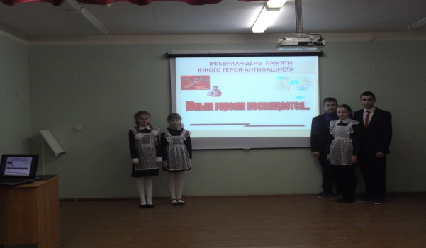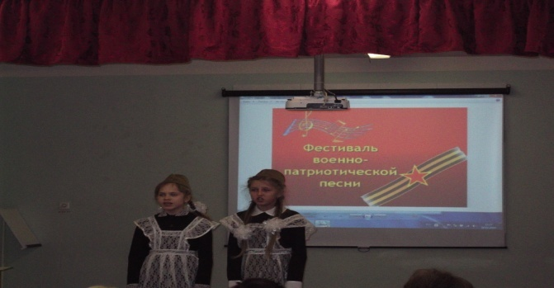
Мероприятие, посвященное Дню Памяти Школьный фестиваль военно –патриотической песни
Юного Героя-Антифашиста

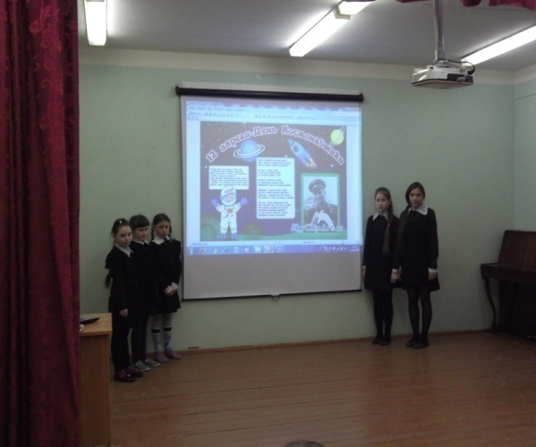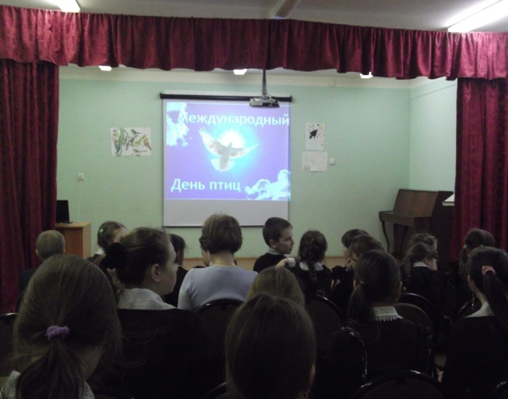
Мероприятие к Дню Космонавтики Мероприятие ко дню Птиц
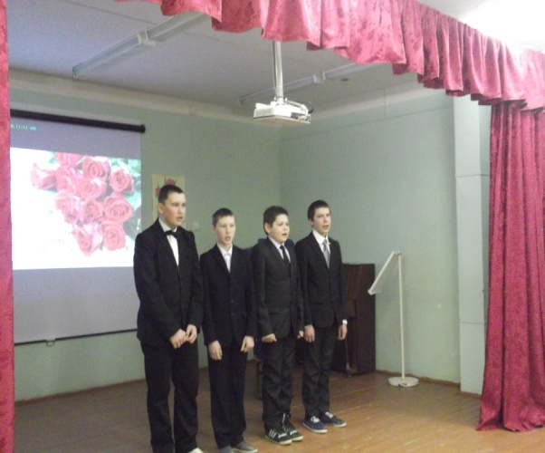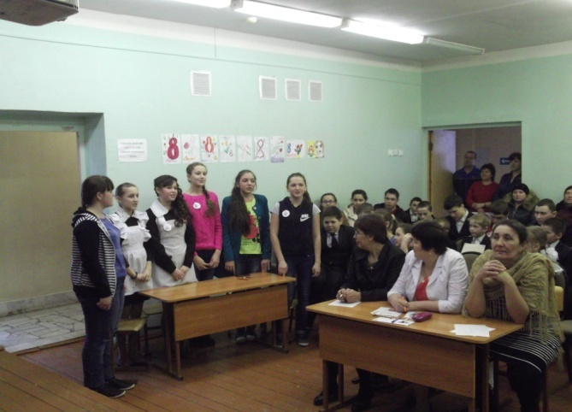
Концерт к празднику 8 марта Конкурс « А ну-ка, девочки»
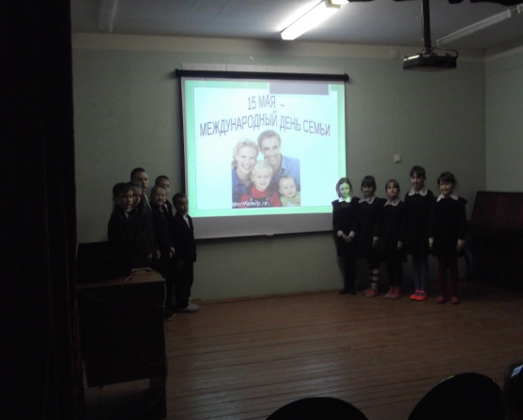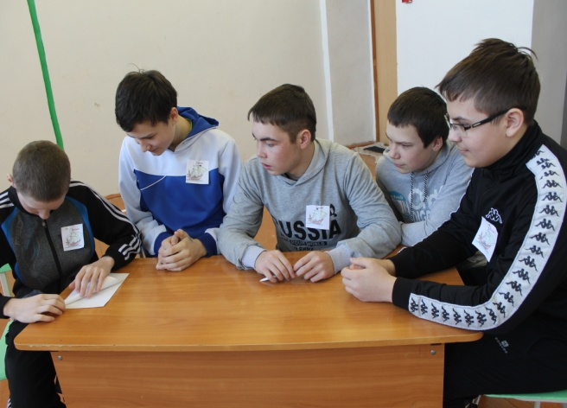
Мероприятие к Дню семьи конкурс « А ну-ка, мальчики»
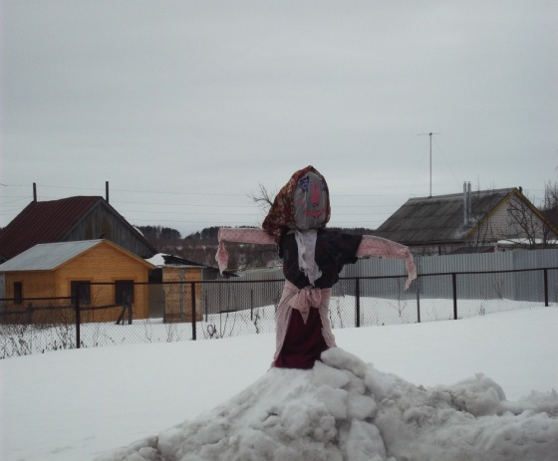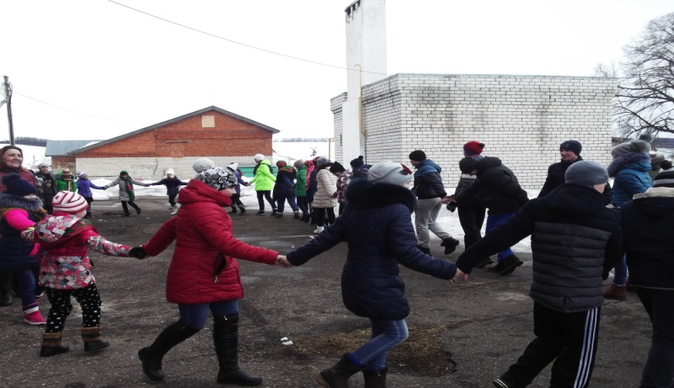
Праздник Масленица Праздник Масленица. Проводы зимы
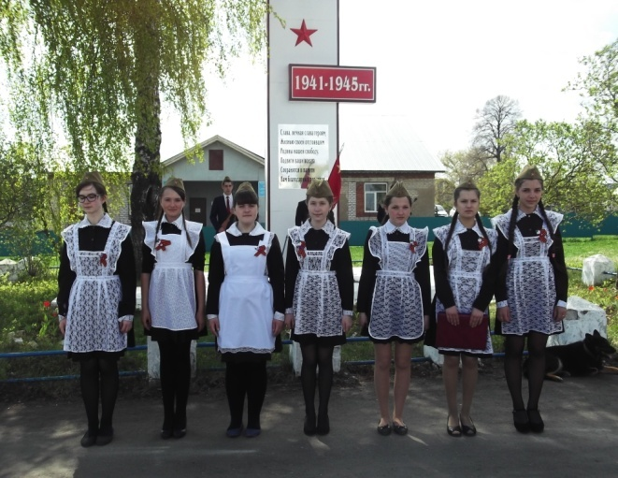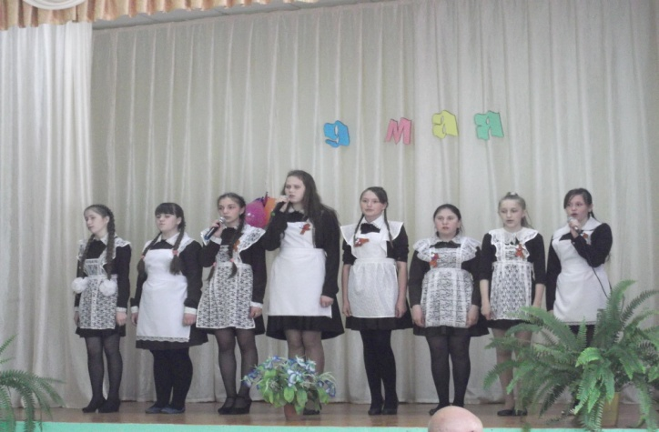
Торжественный митинг около обелиска погибшим героям Концерт к празднику 9 мая.

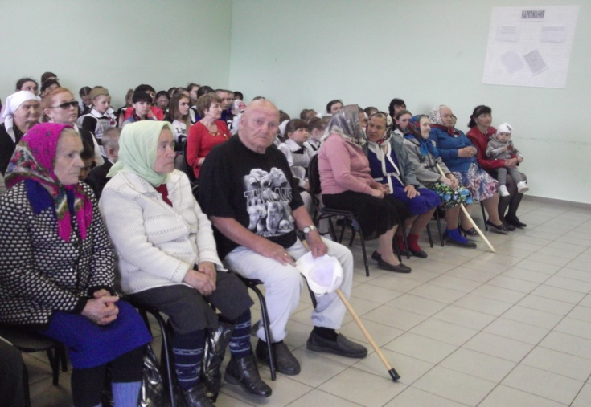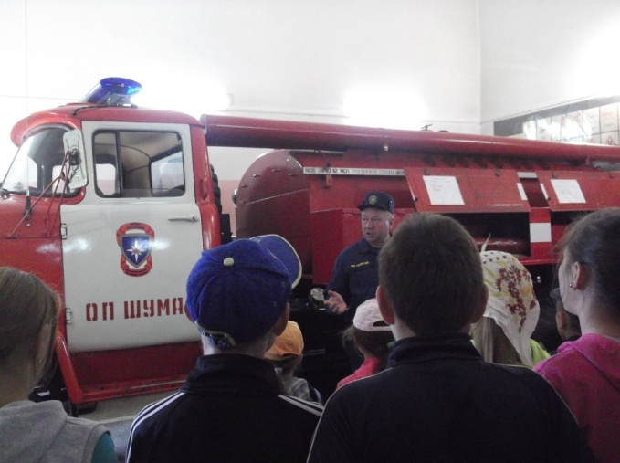
Встреча с тружениками тыла, ветеранами труда. Экскурсия в пожарную часть

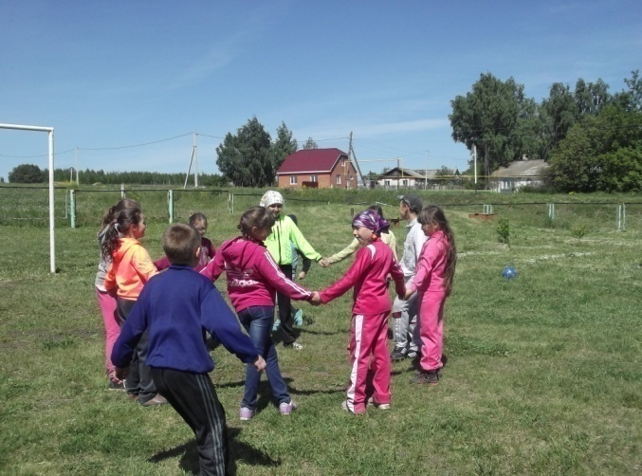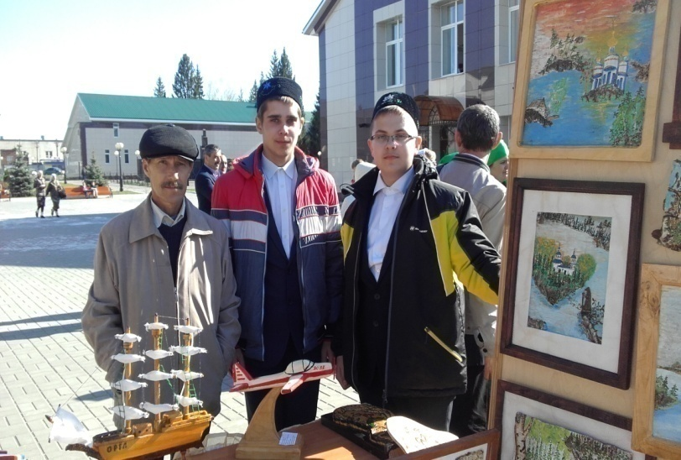
Спортивный праздник «День Защиты детей» районный фестиваль по техническому и декоративно-
прикладному творчеству
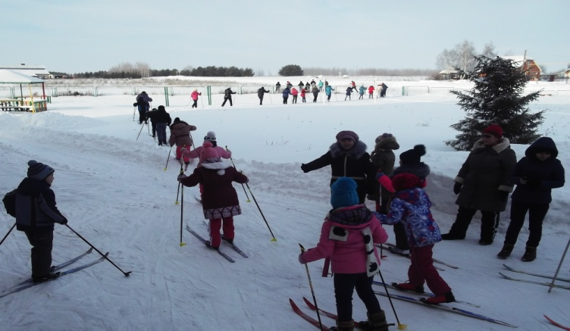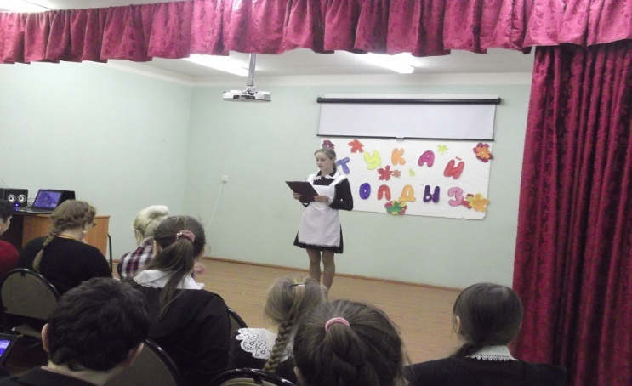
Фестиваль ГТО конкурс чтецов по творчеству Г.Тукая

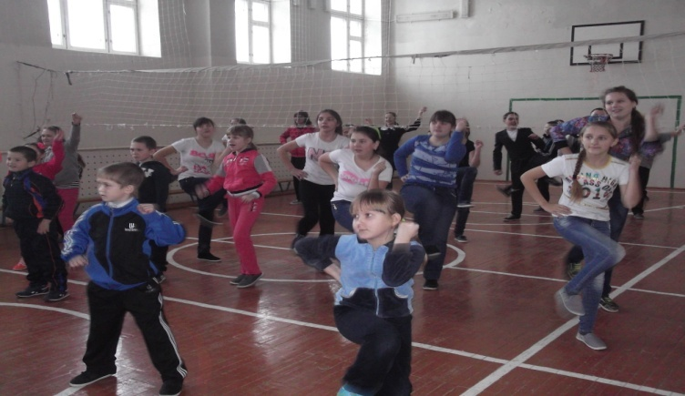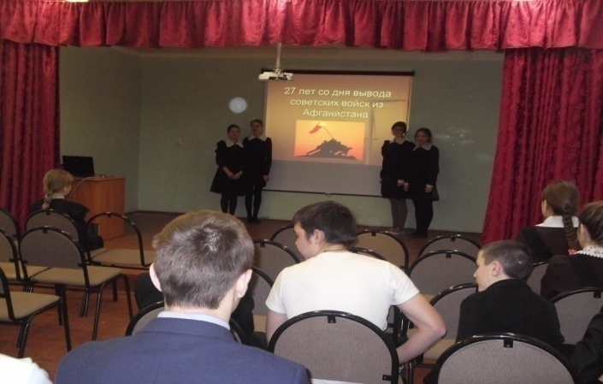
Акция «Мы выбираем спорт взамен пагубным привычкам» мероприятие , посвященное выводу советских войск из
Афганистана
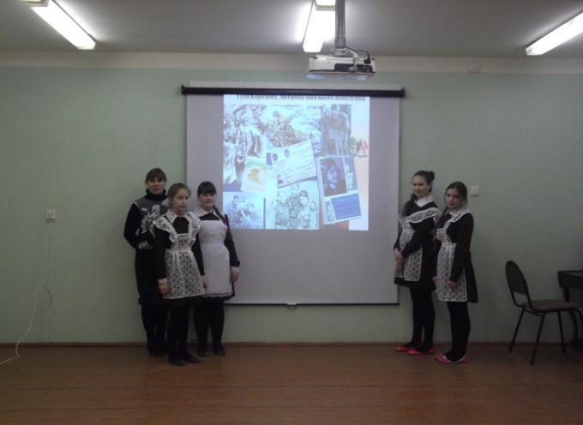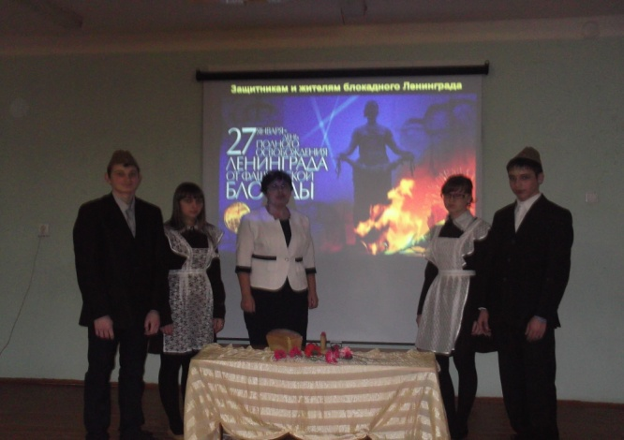
Урок мужества «Победа в Сталинградской битве» урок мужества «Снятие блокады с Ленинграда»

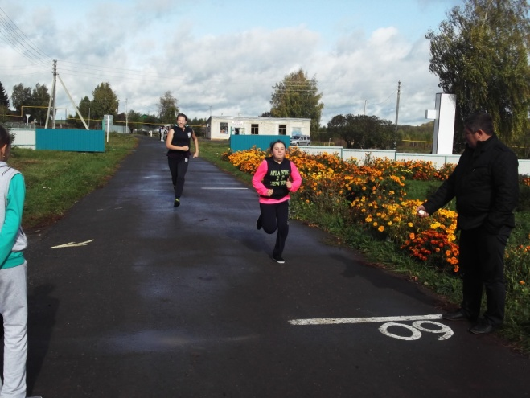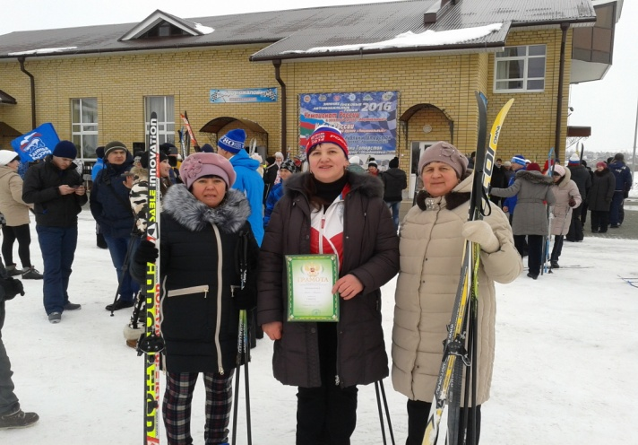
Олимпиада Главы Лыжня России
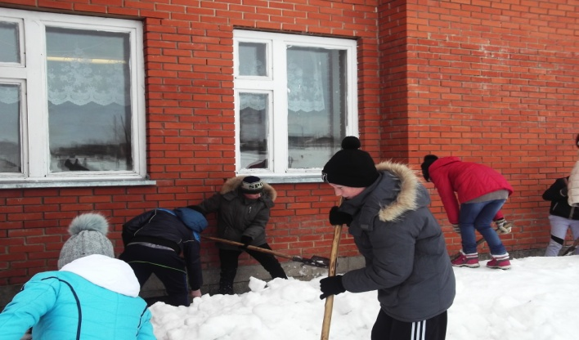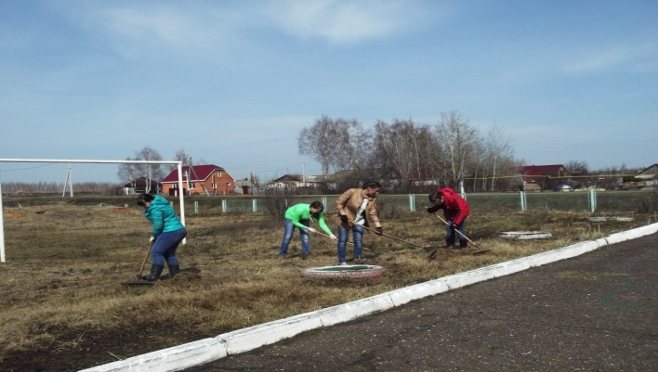
Субботник по уборке снега на школьной территории субботник по очистке школьной территории от мусора

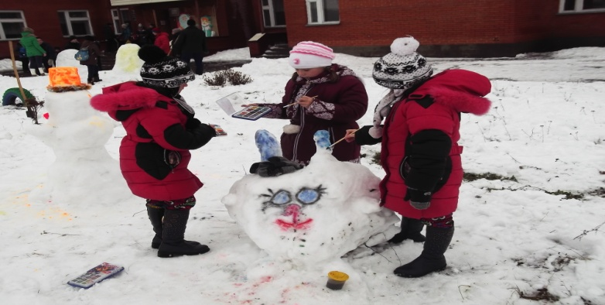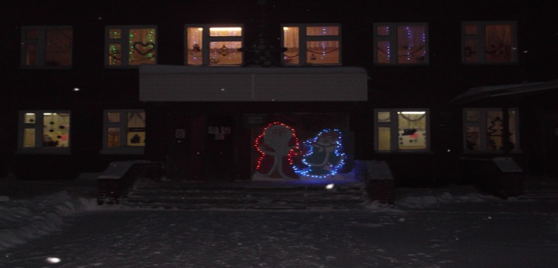
Конкурс снежных фигур новогоднее оформление школы
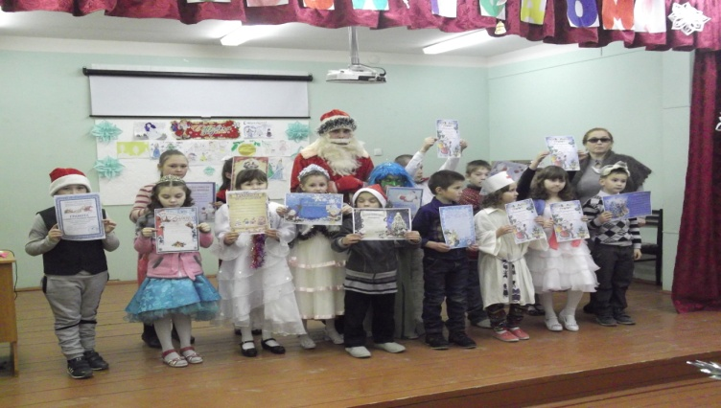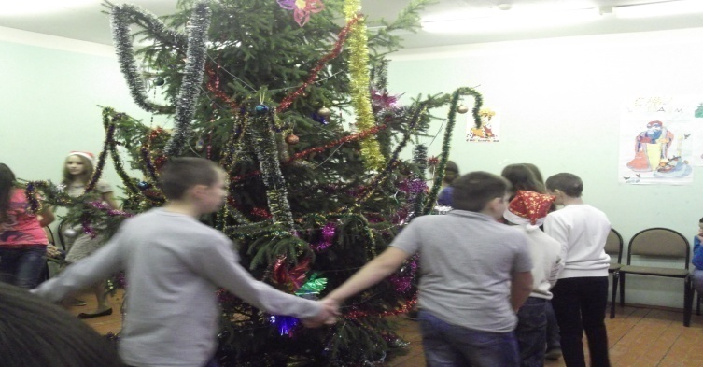
Новогодний праздник у начальных классов новогодний праздник в 7-9классах

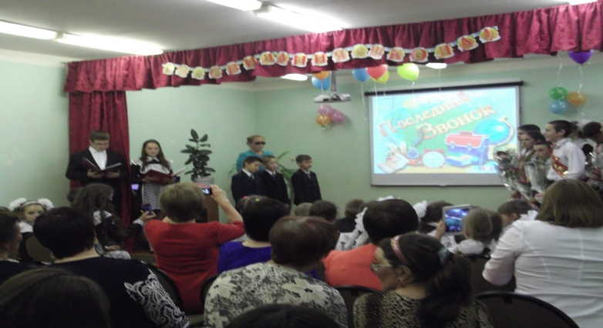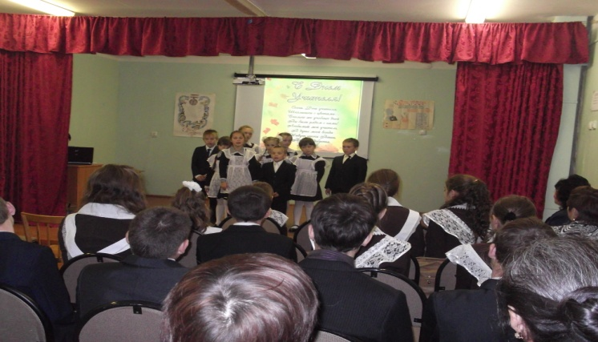
Праздник «Последний звонок» Праздник «День учителя»

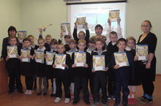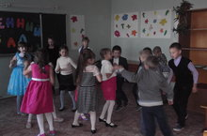
Мероприятие «Культурный дневник школьника» Праздник « Осенний бал» в начальных классах

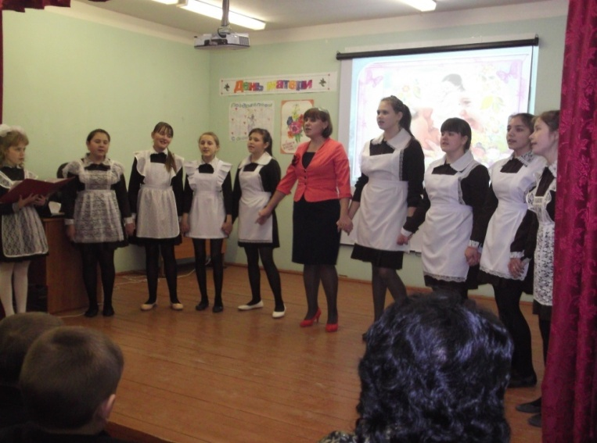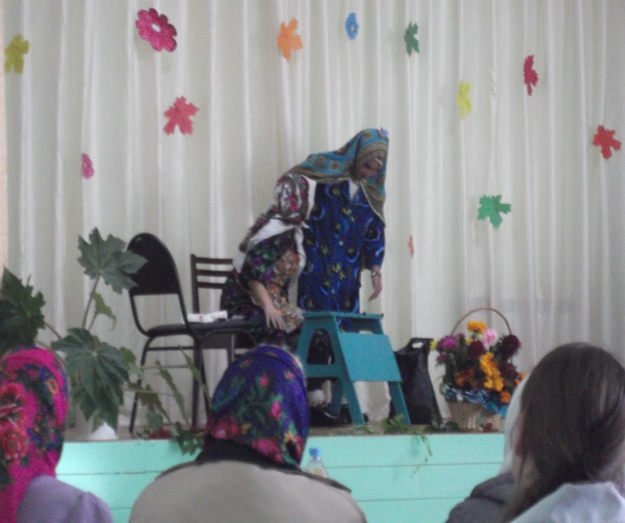
Концерт ко дню матери. Концерт ко дню Пожилых людей.

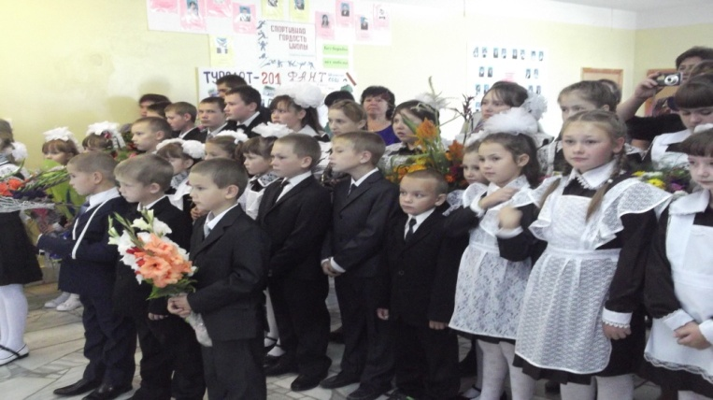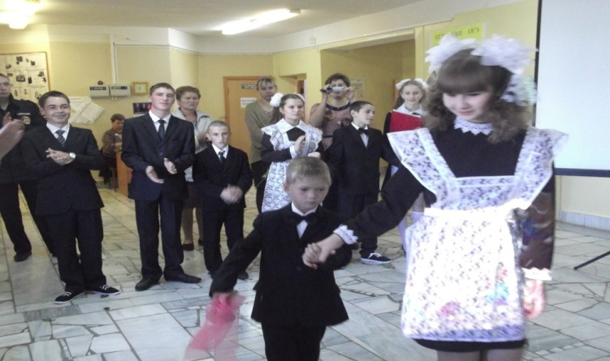
Торжественная линейка к 1 сентября Праздник Первого звонка.

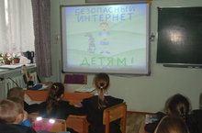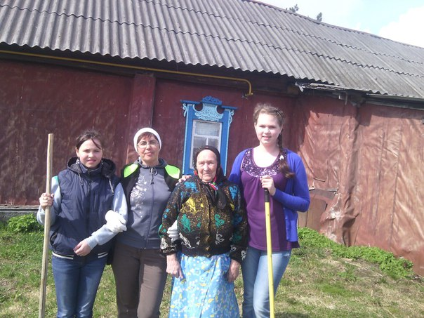
Классный час «Безопасность в интернете» Акция «Забота». Помощь Бобровой А.И. в уборке
территории около дома.

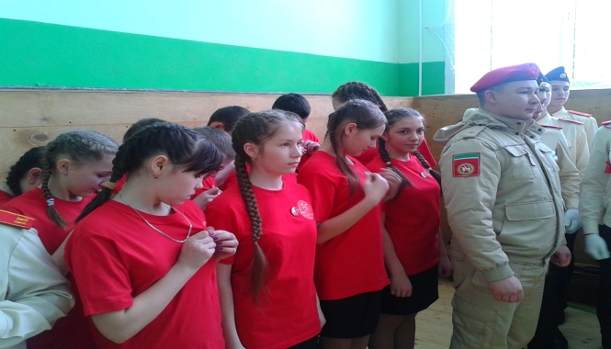

Смотр -конкурс военно-патритических клубов «Юнармия»

Над составлением отчета работали:
Авторский коллектив : Корчагина Анастасия , Горячева Анастасия.
Руководитель : Биттова Л.И.

